要先确认当前登陆ide时所连接k3cloud的版本，一般报这种错， 搭建开发环境时选上一致的版本就没问题了。当然，在搭建开发环境时会自动选择出该搭建的版本的，不用手动去识别。

如果按照自动选择的版本重新搭建开发环境，仍然提示这个错误，那就要看是不是下载的包有问题了。

比如需要搭建的环境版本是PT117342(k3cloud版本 7.1.512.1)，按以下步骤解决

1. 先到C:\Program Files (x86)\Kingdee\K3Cloud\DeskClient\K3CloudClient\Packages目录下，找到K3Cloud-DEV.7.1.512.1.kdpkg。

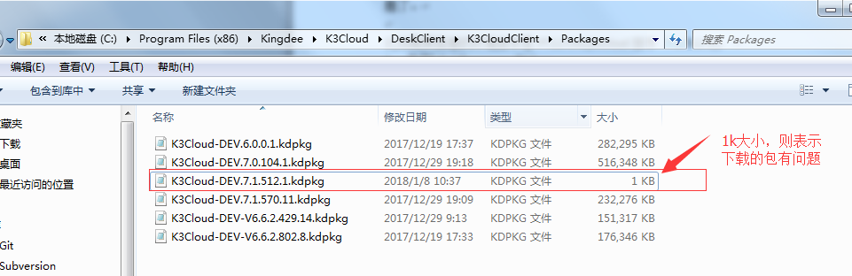

1. 这时候手动删除K3Cloud-DEV.7.1.512.1.kdpkg文件， 同时删除xml文件

C:\Program Files (x86)\Kingdee\K3Cloud\DeskClient\K3CloudClient\PkgPool.xml

1. 重新搭建开发环境